KATA PENGANTAR

Puji dan syukur kami panjatkan kepada Allah Yang Maha Kuasa, atas terselesaikannya buku panduan ini yang berjudul Panduan Strategi momentum dalam portofolio saham dengan python. Kami menyampaikan terima kasih kepada berbagai pihak yang telah membantu dalam penyusunan buku panduan ini sehingga dapat selesai dengan baik. Besar harapan kami buku panduan ini dapat menjadi salah satu referensi pembelajaran dalam analisis data ataupun pembelajaran statistika keuangan. Kami menyadari bahwa dalam penulisan buku panduan ini masih terdapat kekurangan sehingga kami terbuka jika ada masukan atau perbaikan. Semoga buku ini dapat membantu pembaca untuk mengembangkan keterampilan analitis dan teknis, serta memberikan kontribusi yang signifikan bagi kemajuan di bidang teknologi keuangan.

Yogyakarta, 26 Oktober 2024

(Tim Penulis)

# DAFTAR ISI

# DAFTAR GAMBAR

# DAFTAR TABEL

# BAB I PENDAHULUAN

Dalam beberapa dekade terakhir, investasi portofolio telah menjadi strategi yang populer di kalangan investor untuk meminimalkan risiko dan memaksimalkan imbal hasil. Seiring kemajuan teknologi dan analitik data, pendekatan pengelolaan portofolio kini semakin kompleks. Banyak strategi yang telah dikembangkan, dan salah satu yang menonjol adalah strategi momentum. Strategi ini bertujuan memanfaatkan pola pergerakan harga saham, yang dianggap mencerminkan persepsi dan sentimen pasar terhadap saham tertentu.

Strategi momentum mengasumsikan bahwa saham dengan tren kenaikan cenderung terus naik, sementara saham yang mengalami tren penurunan cenderung terus turun dalam jangka pendek. Asumsi ini didasarkan pada hipotesis bahwa investor seringkali mengabaikan sinyal fundamental saham dan lebih fokus pada tren harga, menciptakan peluang bagi investor yang dapat membaca pola ini dengan baik. Strategi momentum memiliki dasar teoretis pada "hipotesis pasar efisien" lemah, yang menyatakan bahwa harga saham sudah mencerminkan semua informasi historisnya. Namun, dalam kenyataannya, perilaku pasar sering kali menunjukkan bias yang dapat menyebabkan saham terus berada dalam tren tertentu. Anomali ini memungkinkan investor untuk memperoleh keuntungan dengan mengikuti arah tren harga yang konsisten.

Faktor psikologis memainkan peran penting dalam pembentukan momentum di pasar. Ketika harga saham naik, investor sering kali terpicu untuk membeli lebih banyak, sehingga mendorong harga semakin tinggi. Fenomena ini dikenal sebagai "herd behavior" atau perilaku kawanan, yang memperkuat tren yang ada. Sebaliknya, pada saham yang mengalami penurunan, investor cenderung menjual saham tersebut, mempercepat penurunan harganya.

Dalam praktiknya, momentum diukur melalui berbagai indikator, seperti pengembalian kumulatif dalam periode waktu tertentu atau pergerakan rata-rata harga. Indikator-indikator ini memungkinkan investor untuk mengidentifikasi saham-saham yang potensial mengikuti tren yang kuat. Namun, penerapan strategi momentum memerlukan pemahaman mendalam mengenai data historis dan perilaku pasar, terutama dalam menentukan periode waktu yang optimal untuk mengidentifikasi momentum.

Seiring berkembangnya komputasi, Python telah menjadi alat yang penting dalam implementasi strategi momentum. Python memungkinkan investor untuk melakukan analisis data besar, merancang model prediktif, dan menguji strategi secara otomatis. Di dunia bisnis dan perkuliahan, Python memungkinkan melakukan analisis mendalam melalui perpustakaan seperti Pandas, NumPy, dan Matplotlib untuk pemrosesan dan visualisasi data. Alat ini mempermudah mahasiswa dan profesional untuk mengimplementasikan model prediktif, seperti strategi momentum dalam portofolio saham, dan menguji hipotesis melalui pemrograman yang efisien. Dalam konteks strategi momentum, Python dapat melakukan banyak hal mulai dari mengambil data historis saham secara otomatis, menghitung rasio keuangan, hingga membangun model portofolio saham yang optimal. Fleksibilitas ini menjadikan Python pilihan ideal dalam program studi bisnis, ilmu data, dan analisis keuangan. Selain itu, Python juga menyediakan ekosistem yang mendukung pembelajaran interaktif, misalnya dengan platform Jupyter Notebook yang memungkinkan dokumentasi dan eksekusi kode dalam satu tempat, sangat membantu mahasiswa dalam memahami materi analisis data.

Buku panduan ini diharapkan menjadi sumber referensi praktis bagi investor dan pengembang aplikasi keuangan untuk mengimplementasikan strategi momentum. Dengan memanfaatkan Python, pembaca akan belajar mengembangkan portofolio saham yang lebih efektif. Selain itu, buku ini juga akan membantu pembaca memahami risiko-risiko yang terlibat dalam strategi momentum dan cara mengelolanya untuk mencapai kinerja portofolio yang optimal serta mendukung pembelajaran mandiri, dan memperkuat keterampilan analisis di dunia nyata.

# BAB II STRATEGI MOMENTUM

Momentum adalah strategi investasi yang berfokus pada pemilihan saham dengan kinerja terbaik dalam periode tertentu dan memanfaatkan tren yang sedang berlangsung. Konsep ini didasarkan pada asumsi bahwa saham yang memiliki kinerja baik akan terus berkinerja baik dalam jangka pendek, sementara saham yang berkinerja buruk akan terus berada dalam tren negatif. Dalam bab ini, kita akan membahas lebih dalam mengenai hubungan antara return dan risiko saham, serta bagaimana momentum dapat diterapkan menggunakan Python untuk membangun portofolio saham yang optimal.

**2.1 Return dan Risiko Saham**

Pemahaman konsep dasar dari return dan risiko saat menganalisis saham dalam konteks portofolio investasi merupakan hal yang penting. Return saham merujuk pada tingkat pengembalian yang diperoleh investor dari saham dalam periode waktu tertentu. Return ini bisa bersifat positif atau negatif, tergantung pada pergerakan harga saham tersebut. Sebaliknya, risiko saham adalah ketidakpastian atau fluktuasi harga saham yang dapat mempengaruhi nilai investasi.

**Return Saham**  
Return saham biasanya dihitung dengan rumus:

dimana:

* adalah return saham,
* adalah harga saham pada periode ,
* adalah harga saham pada periode sebelumnya.

Return saham dapat dibagi menjadi dua kategori: *return absolut* yang menunjukkan pengembalian yang dihasilkan oleh saham secara individual, dan *return relatif* yang membandingkan kinerja saham dengan pasar secara keseluruhan atau dengan indeks referensi tertentu.

**Risiko Saham**  
Risiko saham biasanya diukur dengan deviasi standar dari return saham, yang menunjukkan seberapa besar fluktuasi harga saham dari rata-rata return yang dihasilkan. Semakin tinggi deviasi standar, semakin besar risiko yang terkait dengan saham tersebut. Rumus untuk menghitung deviasi standar () adalah:

dimana:

* adalah deviasi standar,
* adalah return pada periode ke-i,
* adalah rata-rata return,
* adalah jumlah periode.

**Hubungan antara Return dan Risiko**  
Konsep yang sering digunakan untuk memahami hubungan antara return dan risiko dalam portofolio investasi adalah *trade-off* antara keduanya. Investor berusaha mencari portofolio dengan return yang tinggi namun dengan risiko yang terkendali. Salah satu alat yang digunakan untuk mengevaluasi hubungan ini adalah *Sharpe Ratio*, yang mengukur seberapa besar return yang dihasilkan per unit risiko. Rumus Sharpe Ratio adalah:

dimana:

* adalah return portofolio,
* adalah return bebas risiko (misalnya, return obligasi pemerintah),
* adalah deviasi standar portofolio.

Portofolio dengan Sharpe Ratio yang lebih tinggi dianggap lebih baik karena memberikan return lebih tinggi untuk setiap unit risiko yang diambil.

**Penerapan pada Strategi Momentum**  
Dalam strategi momentum, investor berusaha untuk memilih saham yang memiliki return positif secara konsisten dalam periode tertentu, dengan harapan bahwa saham-saham tersebut akan terus menunjukkan kinerja yang baik. Dalam hal ini, analisis return dan risiko sangat penting untuk memastikan bahwa saham yang dipilih tidak hanya memiliki kinerja baik, tetapi juga risiko yang dapat diterima.

**2.2 Mengenal Momentum dalam Python**

**Definisi Momentum**

Momentum dalam konteks investasi merujuk pada fenomena di mana saham yang memiliki kinerja baik di masa lalu cenderung untuk terus menunjukkan kinerja baik di masa depan, dan sebaliknya. Konsep ini dapat diterapkan dalam berbagai jenis analisis teknikal, termasuk analisis harga dan volume. Dalam prakteknya, strategi momentum digunakan untuk memilih saham yang menunjukkan tren naik atau turunnya harga yang signifikan.

**Penggunaan Python untuk Menganalisis Momentum**

Python adalah salah satu alat yang sangat berguna untuk membangun portofolio berbasis momentum. Beberapa library Python yang dapat digunakan untuk analisis momentum antara lain:

1. **Pandas**: Untuk manipulasi data dan perhitungan statistik.
2. **NumPy**: Untuk operasi numerik, seperti perhitungan return dan risiko.
3. **Matplotlib/Seaborn**: Untuk visualisasi data dan tren harga saham.
4. **yfinance**: Untuk mengunduh data saham secara langsung dari Yahoo Finance.
5. **TA-Lib**: Untuk analisis teknikal, termasuk perhitungan indikator momentum seperti RSI (Relative Strength Index) atau MACD (Moving Average Convergence Divergence).

**Contoh Kode Python untuk Menghitung Momentum**  
Berikut adalah contoh kode Python untuk menghitung momentum menggunakan return saham dalam periode tertentu:

import yfinance as yf

import pandas as pd

import matplotlib.pyplot as plt

# Mengunduh data saham

ticker = 'AAPL'

data = yf.download(ticker, start='2020-01-01', end='2024-01-01')

# Menghitung return harian

data['Daily Return'] = data['Adj Close'].pct_change()

# Menghitung momentum menggunakan return 30 hari

data['Momentum'] = data['Adj Close'].pct_change(periods=30)

# Visualisasi momentum

data['Momentum'].plot(figsize=(10, 6))

plt.title(f'Momentum Saham {ticker}')

plt.show()

Dalam contoh ini, kita menggunakan yfinance untuk mengunduh data saham, lalu menghitung return harian dan momentum 30 hari. Grafik yang dihasilkan menunjukkan fluktuasi momentum saham, yang dapat membantu dalam pengambilan keputusan investasi berbasis momentum.

**Momentum dalam Portofolio**

Strategi momentum dapat diterapkan pada portofolio saham dengan memilih saham-saham yang menunjukkan momentum positif dalam jangka waktu tertentu. Salah satu cara untuk mengimplementasikan strategi ini adalah dengan menghitung momentum untuk sejumlah saham dalam portofolio, lalu memilih saham dengan momentum tertinggi untuk dibeli, sementara saham dengan momentum terendah dijual atau dikurangi posisinya.

# BAB III METODE MEAN VARIANCE

## 3.1 Karakteristik Portofolio Saham

Dalam bab ini, kami menjelaskan karakteristik portofolio saham yang digunakan sebagai dasar penerapan strategi optimasi. Saham-saham dipilih berdasarkan kriteria yang telah dijelaskan pada Bab II, yaitu portofolio saham yang disusun diambil dari kumpulan saham dengan pergerakan harga yang menunjukkan kecenderungan momentum positif, di mana masing-masing saham telah melalui proses seleksi berdasarkan return historis dan analisis volatilitas yang mendalam.

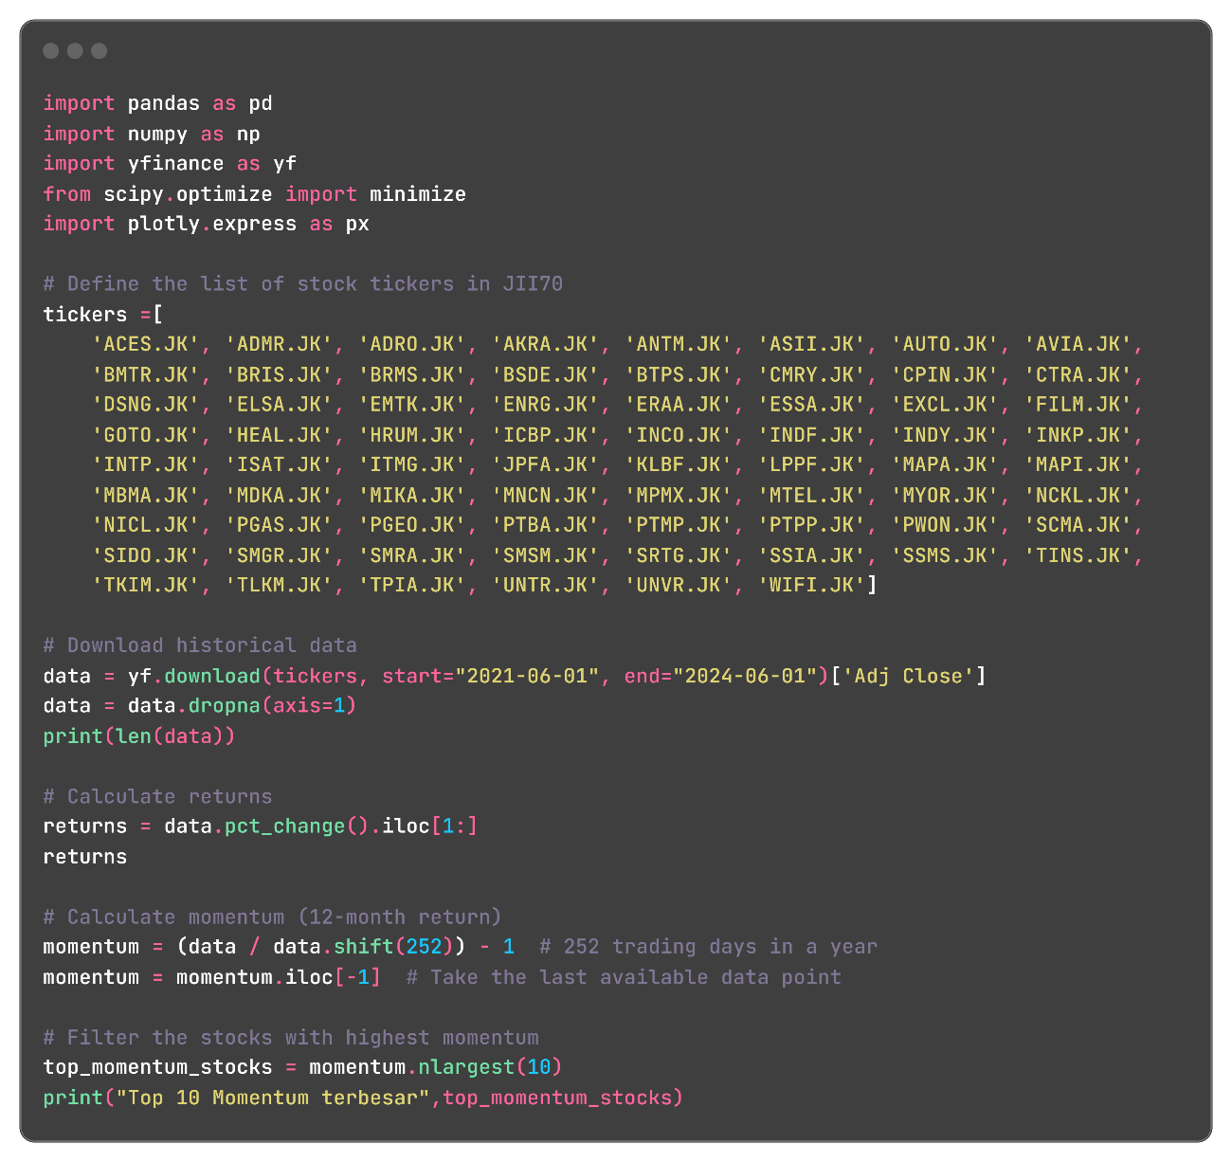**Contoh kode:**

## 3.2 Model Mean-Variance

# BAB IV HASIL PENERAPAN

# DAFTAR PUSTAKA